
Was macht Muskeln stark? – Ernährung

Expertengruppe 3

Muskeln bestehen aus Proteinen (= Eiweißen). Der Einfluss der Ernährung auf das Wachstum eines Muskels ist entscheidend.

Auftrag 1: Nutze den Ausschnitt des Spickzettels und beschreibe in einem Fließtext, inwiefern das Wachstum von Muskeln durch die richtige Ernährung unterstützt werden kann.

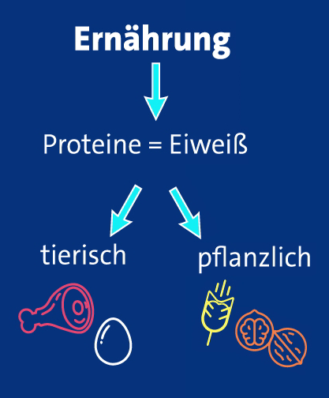

Fallanalyse: Toms Muskelaufbau bleibt aus – wo liegen die Fehler?

Tom ist 16 Jahre alt und spielt Handball im Verein. In der kommenden Saison möchte er sich für die erste Mannschaft seiner Altersklasse empfehlen. Sein Trainer hat ihm geraten, vor allem seine Kraft im Oberkörper und in den Beinen zu verbessern, um im Zweikampf stabiler zu sein und härter werfen zu können.
Beim Essen achtet Tom darauf, nicht zuzunehmen, um im Spiel beweglich zu bleiben. Er wiegt 60 kg. Morgens isst er meist wenig oder nichts, in der Schule einen kleinen Snack, abends etwas Schnelles. Nach dem Training greift er oft zu einem Energydrink, weil er denkt, das gebe ihm neue Kraft. Bisher hat er sich kaum Gedanken darüber gemacht, was sein Körper nach dem Training braucht.
Nach vier Monaten stellt Tom fest, dass sich seine Kraft im Training und im Spiel kaum verbessert hat. Im Zweikampf ist er nicht stabiler geworden, seine Würfe sind nicht härter und er fühlt sich häufig erschöpft. Obwohl er sehr viel trainiert, bleibt der gewünschte Leistungserfolg aus. Tom fragt sich, woran das liegt.

Auftrag 2: Welche Aspekte in Toms Lebensstil könnten den Muskelaufbau behindern? Unterstreiche im Text und notiere kurze Stichpunkte.

